**Заняття «Кольори веселки» для 1 класу**

**Тема уроку:** Кольори веселки».

**Мета:**  формування ключових компетентностей; вміння вчитися – працювати в колективі та самостійно; навчити спостерігати за явищами природи та аналізувати їх; розвивати мислення, увагу, пам’ять, вміння висловлювати свою думку, уважно слухати співрозмовника в умовах усного спілкування, взаємодіяти з однокласниками; розвивати вміння співпрацювати в парі, групі.

**Привітання**

**Доброго ранку діти! Я рада всіх вас бачити.**

**Зібралися всі діти в коло,**

**Я – твій друг і ти – мій друг.**

**Разом за руки візьмемося.**

**І один одному посміхнемося!**

**Взялися за руки і подивилися один на одного з посмішкою**

**Повідомлення теми уроку**

Учитель пропонує здобувачам освіти відгадати загадку.

Поясок ясний зіткала,

Небеса підперезала,

Після дощику з’явилась,

Різнобарвно заіскрилася. (Веселка)

Молодці. Ви правильно відгадали. Це – веселка, або ще говорять райдуга. Вона з’являється на небі після рясного і теплого дощу. Саме про різнокольорову вигнуту доріжку я говорила на початку уроку. І, як ви вже здогадались, сьогодні на уроці мова йтиме про веселку та її кольори.

Чи бачили ви веселку?

 З яких кольорів вона складається?

У веселки сім кольорів: червоний, оранжевий, жовтий, зелений, голубий, синій і фіолетовий. Який колір чи кольори веселки вам подобається найбільше?

 Який з них найтепліший, а який віддає холодом?

3. Вивчення скоромовки.

 Щоб запам’ятати послідовність кольорів у веселці, давайте вивчимо скоромовку.

**Ч**апля **О**сінь **Ж**де **З**авзято – **Б**уде **С**ани **Ф**арбувати.

Перша літера кожного слова – це початкова буква назви кольору.

**Кольорова веселка**

**Мета:** вивчати назви кольорів, вчити співвідносити за кольором, розвивати сенсорну сферу дітей, формувати вміння вживати роди прикметників.  
Перед початком роздрукувати і вирізати картинки. Можна заламінувати їх та використати клейкі липучки.

**Проведення гри:**

Розклади картинки у віконечках на смужках такого ж кольору.  
Якого кольору ведмедик (жовтий), чашка (оранжева), сонечко (жовте)?  
Звертати увагу на правильне вживання форм чоловічого, жіночого та середнього роду.

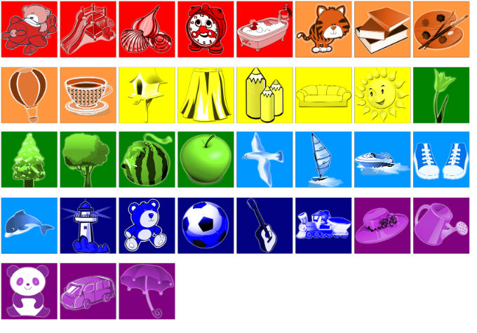

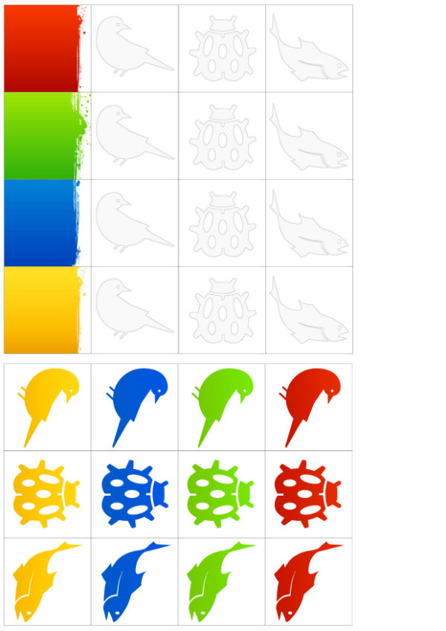





**Перегляд уривку мультфільму «Капітошка»)**

<https://www.youtube.com/watch?v=LxRcLpWebi0&ab_channel=%D0%A2%D0%B5%D0%BB%D0%B5%D0%BA%D0%BE%D0%BC%D0%BF%D0%B0%D0%BD%D1%96%D1%8F%D0%9C%D0%B0%D0%BB%D1%8F%D1%82%D0%BA%D0%BE%D0%A2%D0%92>

* Так це Капітошка.
* Скажіть, які природні явища ви спостерігали під час перегляду мультфільму? Коли народився Капітошка?

Практична робота

Веселка 7 кольорів райдуги на українській Навчальне відео для дітей

<https://www.youtube.com/watch?v=MqzdfM_gb2M&ab_channel=MelliArtSchool>

– Сьогодні на уроці ви створите власну творчу роботу на тему «Веселка». Спробуйте намалювати , якою ви її уявляєте або бачили у природі. Але перед тим як розпочати роботу наш гість - помічник Капітошка пропонує вам пригадати назви кольорів веселки.

– У нас вийшли дуже гарні та яскраві роботи. Погляньте, скільки на них різних кольорів!

– Назвімо їх. (Учні називають кольори разом з учителем.)

**Гра «Кольорова кімната»**

Діти в цій веселій грі знайдуть у приміщенні всі кольори веселки.

Усі утворюють коло, а ведучий стає в центр кола. Він називає будь-який колір на свій розсуд. Решта гравців, які стоять у колі, розбігаються кімнатою. Їхнє завдання: якнайшвидше знайти в кімнаті предмет такого самого кольору, який загадав ведучий. Перемагає учасник, який найшвидше знайде предмет потрібного кольору. Він стає ведучим.

**Гра «Назви предмет потрібного кольору»**

Діти об’єднуються в групи. Учитель називає колір.

Завдання: обговорити в групах і назвати якомога більше слів — назв предметів із навколишнього світу, що мають цей колір.

**Гра «Асоціації»**

Матеріал для гри: різнокольорові картки .

Учитель називає будь-який колір і запитує які асоціації виникають у дітей коли вони чують назву кольору. Наприклад, блакитний - небо.

**Фізкультхвилинка** під пісню «Райдуга»

Режим доступу: <https://www.youtube.com/watch?v=t7FLa2FF2AI>

Учитель пропонує здійснити веселу прогулянку разом із веселкою – райдугою.